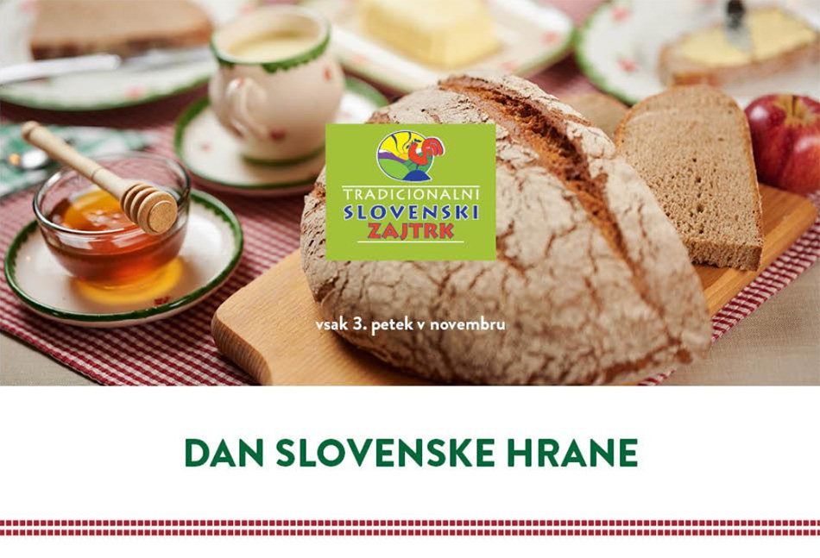
Dragi otroci,
ali veste, da ima slovenska hrana svoj praznik? Res je. Dan slovenske hrane praznujemo na tretji petek v mesecu novembru. In ali veste, da je ta petek, ravno danes? Nekateri ste že dovolj veliki, da bi se lahko spomnili, kako smo ga praznovali lansko leto.
Ta dan smo v vrtcu obeležili tako, da smo se pogostili s tradicionalnim slovenskim zajtrkom in obiskom čebelarja. Ker pa so letos posebne razmere in dneva ne moremo praznovati v vrtcu, si lahko doma za zajtrk privoščite slasten domač kruh, maslo, med in popijete toplo mleko. Za sadno malico pa naj vam starši narežejo sočno jabolko.
Poleg zajtrka nas je ta dan obiskal čebelar in nam predstavil svoje delo. Ker žal letos ne more priti k vsem vam na dom, smo našle posnetek, kjer vam predstavi čebelo in delo čebelarja.
Poleg posnetka si lahko pogledate risanko, preberete slikopis, pobarvate pobarvanke, uganete uganke in zaplešete oz. zapojete.
Če želite nam čebelo, čebelnjake in čebelarje narišite in nam pošljite na sladjana.sucur@guest.arnes.si. Vaše izdelke bomo objavili na naši spletni strani. Dobrodošle so tudi fotografije vašega tradicionalnega slovenskega zajtrka.
Vzgojiteljice vrtca Prestranek

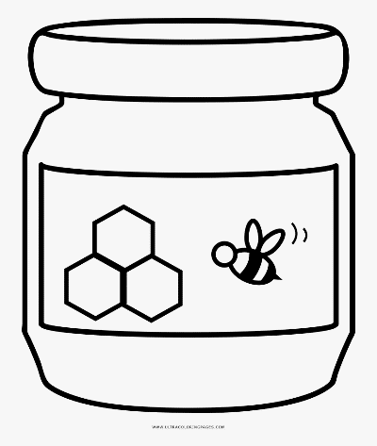
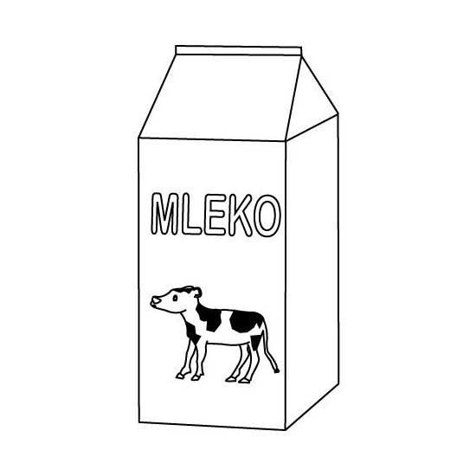

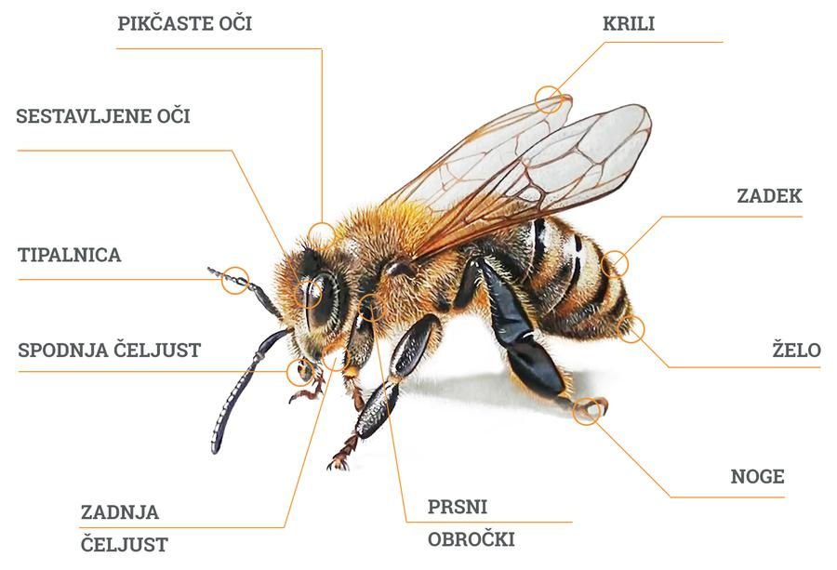

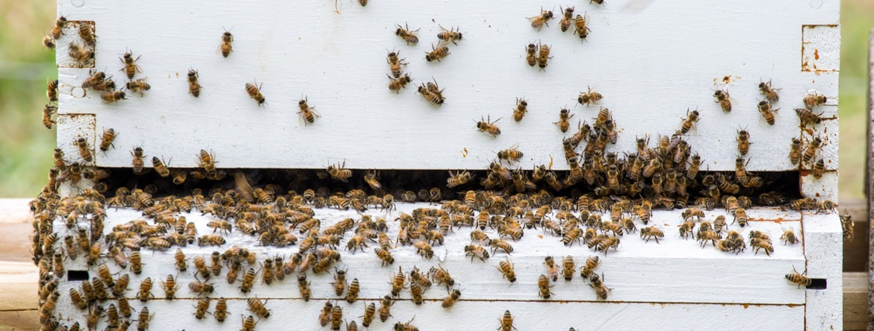

Črtasta srajčka in drobcena krila - v lonček iz voska bo med natočila.

Nabiram med vse poletje veselo, če pičim te, vedi, da bo bolelo.

Od jutra do noči nabira, leta, koške za cvetni prah ometa ... Od jutra do noči: zum, zum, zum brenči.

To so spretne kuharice: vse so lončke prevrnile, niti kapljice razlile.

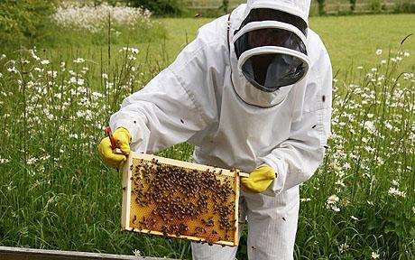

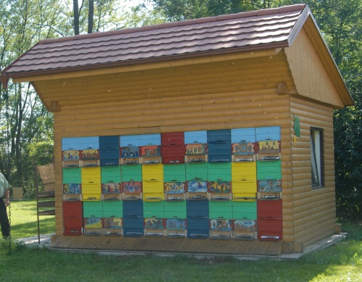

V njem sobice sladko skrivnost hranijo. Prebivalci s pikom ga branijo.

Sredi sadovnjaka je hiška iz lesa; iz nje in vanjo leta krilata četica.

SLIKOPIS
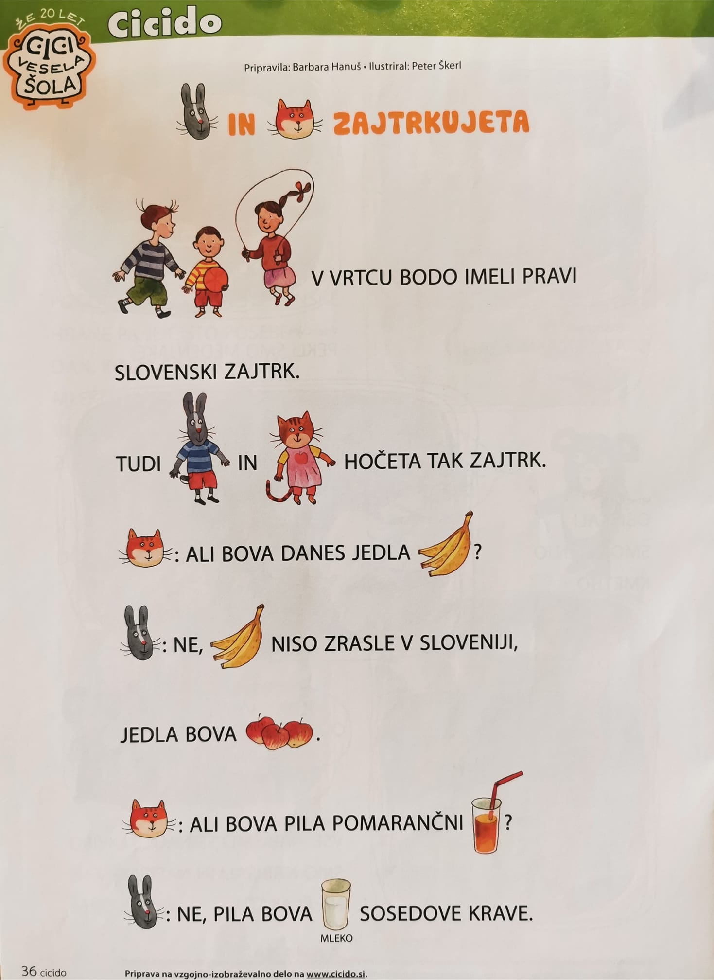

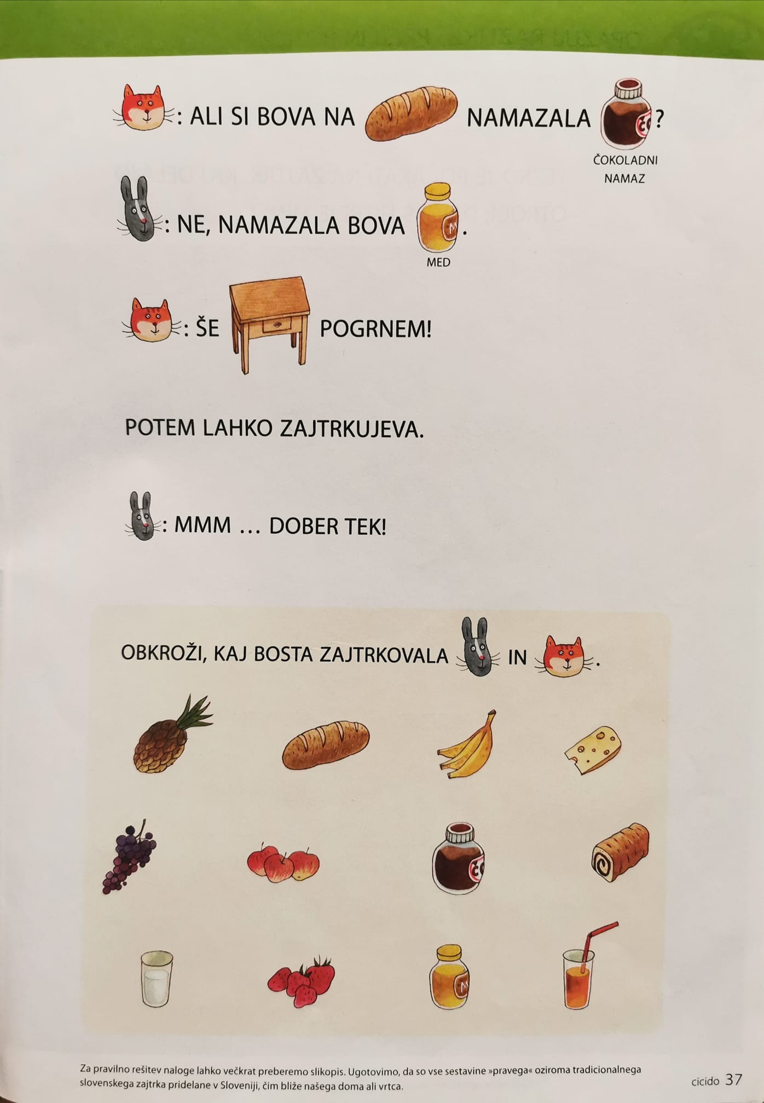
Predstavitev tradicionalni slovenski zajtrk:
https://www.youtube.com/watch?v=ABjlCo-rQZg&feature=youtu.be&fbclid=IwAR0e5peDrktmcOnCKbSf_rfNX7TyXtTjRG4yns48W_9_V_K_cK2K7yT38ok

Pesmi:
Ansambel Lojzeta Slaka: Čebelar
https://www.youtube.com/watch?v=rQEAuNNJR2w
https://www.youtube.com/watch?v=OlZEtORgR-g

Romana Kranjčan: Zum zum zum
https://www.youtube.com/watch?v=LE01Lq-6MaI

Firbcologi – čebela:
https://www.youtube.com/watch?v=nzujMqTz9-E&feature=share&fbclid=IwAR0q4pmEbqRTGhLxnywm4GCrAs1ohiQG9pvXfShaPABC0vKy-rDfyZQ_dSw

Risanka Bojan – čebele:
https://www.youtube.com/watch?v=Rr8cQEV7hTQ&feature=youtu.be&fbclid=IwAR0ttuJarbIs-_ttMJXS1qOKeXn4j4ehFrOwF9nYxrU42f0ANTHM8uW4GEo

Zapleši in zapoj - čebelji ples:
https://www.youtube.com/watch?v=ayCLci4JIt4&feature=youtu.be&fbclid=IwAR0nh0BSK049rCNm8dO-qauDNdz1Yhgss1cAuqm3_gCo6bska1oS6onH_N0

